**TUMBUHKAN BUDAYA LITERASI LEWAT POJOK BACA DI KELURAHAN SUKADANA HAM**

**Destiara Rizky Rahmadanti1,Dewinta Amelia2, Muhammad Arief Islamy3, Mutiara Widdi Ayunintyas4, Novia Gabriela5, Nur Hamzah6, Yusril Ismail Syah Zein7**

1Teknik Informatika, Fakultas teknik, Universitas Lampung, Bamdar Lampung

2Hubungan Internasional, Fakultas Ilmu Sosial dan Politik, Universitas Lampung, Bandar Lampung

3Ilmu Komputer, Fakultas Matematika dan Ilmu Pengetahuan Alam, Universitas Lampung, Bandar Lampung

4Ilmu Komputer, Fakultas Matematika dan Ilmu Pengetahuan Alam, Universitas Lampung, Bandar Lampung

5Teknik Arsitektur, Fakultas Teknik, Universitas Lampung, Bandar Lampung

6Matematika, Fakultas Matematika dan Ilmu Pengetahuan Alam, Universitas Lampung, Bandar Lampung

7Pendidikan Ekonomi, Fakultas Keguruan dan Ilmu Pendidikan, Universitas Lampung, Bandar Lampung

Penulis korespondensi: nur.hamzah1059@students.unila.ac.id

**Abstrak**

Masih rendahnya minat membaca yang ada pada masyarakat Indonesia sehingga belum tumbuhnya budaya literasi yang melekat di lapisan masyarakat. Kegiatan membaca masih menjadi hal yang asing bagi sebagian besar masyarakat Indonesia. Untuk mengatasi hal ini dilakukanlah penelitian untuk meningkatkan kesadaran membaca di masyarakat melalui program kerja Kuliah Kerja Nyata (KKN) Universitas Lampung, yaitu pembuatan pojok baca di Kantor Kelurahan Sukadana Ham. Dengan membuat pojok baca yang terdiri dari sebuah rak buku yang berisikan berbagai jenis buku yang dikumpulkan dari hasil donasi masyarakat sekitar dan ditempatkan di sudut ruangan kantor Kelurahan Sukadana Ham, yang mana tempatnya dianggap strategis dekat dengan tempat tinggal memudahkan untuk menarik masyarakat datang. Sehingga pembuatan pojok baca ini menjadi langkah yang efektif dan efisien untuk menumbuhkan minat membaca pada masyarakat Sukadana Ham. Walau sederhana namun pembuatan pojok baca ini memiliki berbagai manfaat yang dapat dirasakan langsung oleh seluruh masyarakat Kelurahan Sukadana Ham. Diharapkan dengan adanya program kerja pembuatan pojok baca ini menjadi langkah awal untuk memperkenalkan kegiatan membaca sekaligus menumbuhkan budaya literasi di masyarakat Kelurahan Sukadana Ham.

**Kata Kunc**i: Budaya Literasi, Pembuatan Pojok Baca, KKN Universitas Lampung

**Abstract**

The low interest in reading that exists in Indonesian society has not yet developed a literacy culture that is inherent in the layers of society. Reading activities are still foreign to most Indonesian people. To overcome this, research was carried out to increase awareness of reading in the community through the work program of Kuliah Kerja Nyata (KKN) the University of Lampung, namely the creation of a reading corner at the SukadanaHam Village Office. By making a reading corner consisting of a bookshelf containing various types of books collected from donations from the local community and placed in the corner of the Sukadana Ham Village office, which is considered a strategic location close to where they live, it makes it easier to attract people to come. So that making this reading corner becomes an effective and efficient step to foster interest in reading in the Sukadana Ham community. Although simple, the creation of this reading corner has various benefits that can be felt directly by the entire community of Sukadana Ham Village. It is hoped that this work program for making reading corners will be the first step to introduce reading activities while at the same time fostering a literacy culture in the Sukadana Ham Village community.

**Keywords**: Literacy Culture, Making Reading Corner, KKN University of Lampung

1. **PENDAHULUAN**

Pada masa teknologi serba maju dan canggih pada era industri 4.0 seperti saat ini, yang mana semua serba terbuka dan dapat diakses dengan mudah sehingga tidak ada lagi batasan terutama dalam mengakses informasi. Membuat penyebaran informasi menjadi sangat mudah karena dapat diakses dari mana saja dan kapan saja. Berbanding lurus dengan semakin majunya juga teknologi dan ilmu pengetahuan membuat semua informasi dapat dalam genggaman. Berita dari seluruh dunia dapat menyebar dan diterima hanya dalam sekejap mata. Sehingga dengan perkembangan teknologi dan informasi yang sangat pesat ini informasi sudah bukan lagi hal yang sulit didapatkan untuk semua orang.

Namun perkembangan teknologi terutama informasi yang pesat ini tidak diimbangi dengan perilaku masyarakat Indonesia. Yang mana masih minim dalam kegiatan membaca bahkan kesadaran untuk menumbuhkan kebiasaan membaca atau budaya literasi masih belum ada. Kegiatan membaca masih menjadi hal yang asing bagi masyarakat Indonesia. Menurut survei tentang literasi yang dikeluarkan oleh Central Connecticut State University pada tahun 2016 di New Britain, Conn, Amerika Serikat, Indonesia berada dalam posisi yang sangat memprihatinkan, yaitu berada diurutan ke-60 dari 61 negara. (Kemdikbud, 2017). Masyarakat Indonesia lebih senang budaya lisan atau tutur. Kondisi ini berbeda dengan negara-negara di sekitar yang telah menjadikan membaca sebagai aktivitas rutin setiap hari.

Padahal membaca merupakan kemampuan dasar dalam belajar karena semua kemampuan memperoleh informasi begantung pada kemampuan tersebut. Melalui membaca sesorang dapat menggali informasi, mempelajari pengetahuan, memperkaya pengalaman, mengembangkan wawasan, dan mempelajari segala sesuatu. Oleh karena itu, rendahnya minat baca dan rendahnya kemampuan membaca masyarakat akan berdampak buruk terhadap pengembangan diri dan kinerja yang mana akhirnya akan berdampak buruk juga untuk pembangunan bangsa. (Wahyuni, 2009). Kegiatan literasi sebenanya sangat mudah dilakukan karena dapat dilakukan kapanpun dan dimanapun. Pada dasarnya kegiatan literasi bertujuan untuk memperoleh keterampilan informasi, yakni mengumpulkan, mengolah, dan mengkomunikasikan informasi. (Esti dan Setyawan, 2017).

Penelitian ini berdasarkan program Kuliah Kerja Nyata (KKN) Universitas Lampung periode II yang dilaksanakan di wilayah Kelurahan Sukadan Ham. Dengan salah satu program kerjanya adalah pembuatan pojok baca di kantor Kelurahan Sukadana Ham. Penelitian dan program kerja ini bertujuan untuk menumbuhkan kesadaran masyarakat tentang pentingnya kegiatan membaca terutama di era perkembangan teknologi dan informasi yang sangat pesat seperti saat ini. Dengan penelitian ini diharapkan budaya literasi menjadi kebiasaan baru untuk masyarakat terutama yang berada di wilayah Kelurahan Sukadana Ham.

1. **METODE**

Penelitian ini menggunakan metode kualitatif. Lokasi yang digunakan sebagai tempat penelitian adalah kantor Kelurahan Sukadana Ham yang beralamat Jalan Pangeran Bandar Marga No.58, Sukadana Ham, Kecamatan Tanjung. Karang Barat, Kota Bandar Lampung, Lampung. Data dalam penelitian ini adalah segala fakta yang dapat dijadikan bahan untik menyusun informasi tentang pembuatan pojok baca di kantor Kelurahan Sukadana Ham sebagai langkah untuk meningkatkan budaya literasi masyarakat, yang meliputi data tentang: peran pojok baca dan hambatan yang dialami. Narasumber dalam penelitian ini adalah lurah beserta staff Kelurahan, dan perwakilan dari kepala Rukun Warga (RW) dan Rukun Tetangga (RT) Kelurahan Sukadana Ham. Teknik prngumpulan data yang digunakan adalah wawancara, observasi, dan dokumentasi. Analisa pada penelitian ini adalah dengan reduksi data, penyajian data, dan penarikan kesimpulan.

1. **HASIL DAN PEMBAHASAN**
2. **Budaya Literasi**

Menurut Kamus Besar Bahasa Indonesia (KBBI) literasi diartikan bahwa sebagai kemampuan menulis dan membaca. Budaya literasi dimaksudkan untuk melakukan kebiasaan berpikir yang diikuti proses membaca menulis, yang pada akhirnya apa yang dilakukan dalam proses kegiatan menciptakan karya. Budaya membaca yang paling efektif harus dimulai sejak dini dan banyak upaya yang dapat dilakukan untuk memicu timbulnya kesadaran masyarakat dalam membaca salah satu yang mudah dan namun efektif dan efisien adalah dengan pojok baca.

1. **Pengertian Pojok Baca**

Pojok baca merupakan sebuah tempat yang terletak disudut ruangan yang dilengkapi dengan koleksi buku. (Masruroh, 2017). Dapat juga diartikan sebagai ruangan yang dilengkapi dengan koleksi buku dan berperan sebagai perpanjangan fungsi perpustakaan. Jenis bahan bacaan yamg ditempatkan di pojok baca dapat berupa buku peklajaran, buku cerita, buku pengetahuan umum, jurnal ilmiah, hingga majalah. Pojok baca digunakan untuk mendekatkan perpustakaan ke masyarakat.

Dengan tujuan adanya pojok baca diharapkan mampu menumbuhkan minat membaca untuk masyarakat.

1. **Manfaat Pojok Baca**
2. Memberikan Sumber Informasi dan Ilmu Pengetahuan

Adanya pojok baca yang berisikan buku-buku dari berbagai sumber dan kategori yang telah disusun sehingga menjadi tempat sumber informasi bagi masyarakat. Dengan menumbuhkan kesadaran masyarakat untuk membaca membuat masyarakat sadar informasi. Karena dengan membaca masyarakat dapat menggali dan menyerap informasi hingga ilmu pengetahuan yang baru lewat buku-buku yang telah disediakan. Masyarakat juga dapat mengembangkan dirinya lebih baik lagi lewat informasi dan ilmu pengetahuan sehingga meningkatkan juga kualitas sumber daya manusia yang ada terutama di wilayah Kelurahan Sukadana Ham.

1. Memberikan bahan bacaan yang sesuai dengan keinginan dan kebutuhan masyarakat

Pojok baca kantor Kelurahan Sukadana Ham yang terdiri dari berbagai jenis buku dari berbagai sumber memberikan masyarakat informasi dan pengetahuan baru. Hal ini juga menjadi salah satu langkah untuk minat membaca masyarakat dapat ditumbuhkan lewat variasi bahan bacaan yang disediakan. Dengan meningkatkan variasi buku yang disediakan dapat semakin besar pula memberikan daya tarik untuk masyarakat datang dan mulai membaca. Minat baca menjadi meningkat bila masyarakat dapat menemukan buku yang disukai dengan mudah. Sehingga dengan pojok baca kantor Kelurahan Sukadana Ham dapat meningkatkan minat masyarakat untuk membaca tanpa perlu ke perpustakaan untuk menemukan bahan bacaan yang disukai ataupun yang dibutuhkan. Dengan metode yang simple ini memilki pengaruh yang besar untuk menumbuhkan minat baca masyarakat,

1. Memfasilitasi Kebutuhan Baca Masyarakat

Masih terbatasnya jumlah perpustakaan yang ada dan ditambah jarak tempuhnya yang jauh membuat masyarakat malas ke perpustakaan, sehingga berpengaruh besar pada rendahnya minat membaca masyarakat. Namun dengan pemanfaatan sudut ruangan yang diubah sedemikian rupa sehingga menjadi pojok baca yang lengkap menajdi salah satu langkah menarik minat masyarakat untuk datang, ditambah dengan letak kantor Kelurahan Sukadana Ham yang dekat dengan tempat tinggal masyarakat. Sehingga lebih efektif dan efisien untuk masyarakat melakukan kegiatan membaca tanpa perlu jauh-jauh ke perpustakaan. Walau dengan pojok baca sederhana namun mampu memenuhi kebutuhan masyarakat dalam membaca.

1. **Hambatan Upaya Meningkatkan Minat Baca Masyarakat Kelurahan Sukadana Ham**
2. Kulaitas Sumber Daya Yang Terbatas

Sumber daya manusia yang terbatas dan kurang terutama dalam jumlah dari pihak pegawai Kelurahan Sukadana Ham, akan menjadi kendala tersendiri untuk pojok baca di kantor Kelurahan Sukadana Ham terutama dalam hal pengelolaaan pojok baca. Jumlah pegawai kantor Kelurahan Sukadana Ham yang sangat sedikit dan ditamabah dengan adanya kebijakan *Work From Home* selama masa pandemi Covid-19 akan menyulitkan kedepannya dalam masalah pengelolaan terhadap pojok baca yang telah dibuat. Kondisi seperti ini akan dapat menyebabkan pojok baca menjadi kurang diperhatikan dan kurang terawat, sehingga dapat mengakibatkan masyarakat kembali malas untuk membaca dan memnuat tingkat kesadaran membaca masyarakat kembali menurun.

1. Terbatasnya Jumlah Buku

Keanekaragaman koleksi bahan bacaan yang ada di pojok baca adalah dampak dari ilmu pengetahuan yang berkembang pesat menuntutu bahan bacaan yang ada di pojok baca agar terus berkembang dan menambah koleksi bahan pustaka atau bacaan. Namun dikarenakan pada saat pembuatan pojok baca di kantor Kelurahan Sukadana Ham buku-buku yang dikumpulkan hanya berasal dari donasi masyarakat di wilayah tersebut, sehingga ada beberapa buku yang sudah tidak terlalu terkait dengan keadaan saat ini. Pemenuhan koleksi buku perlu terus diupayakan agar tetap sejalan dengan perkembangan zaman. Karena bila koleksi pojok baca tidak berkembang dengan ilmu pengetahuan maka dapat ditinggalkan oleh pembaca.

1. **Dokumentasi Pembuatan Pojok Baca di Kantor Kelurahan Sukadana Ham**

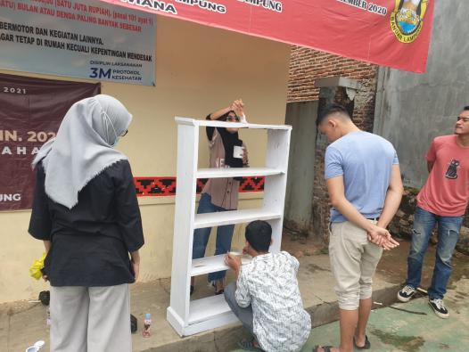

**Gambar 1. Pengecatan Rak Buku Untuk Pojok Baca**

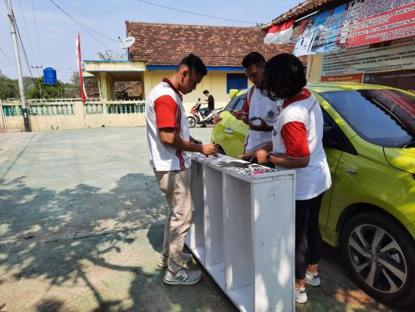

**Gambar 2. Finalisasi Rak Pojok Baca**

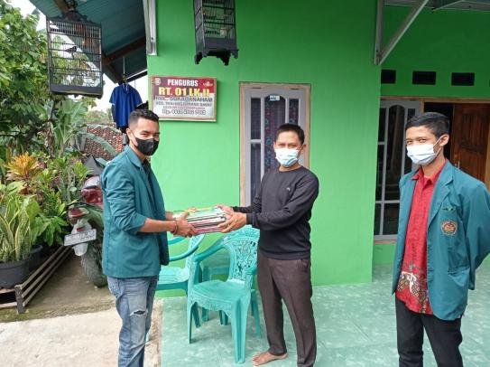

**Gambar 3. Pengumpulan Donasi Buku Dari Masyarakat**

1. **KESIMPULAN**

Membaca merupakan suatu kegiatan yang penting dalam masyarakat, karena membaca adalah kemmpuan penyerapan suatu ilmu atau informasi melaui teks atau bacaan. Banyak informasi yang didapat dari kegiatan membaca, selain itu juga dapat menambah wawasan serta dapat berpikir secara kritis.

Dengan dibuatnya pojok baca di kantor Kelurahan Sukadana Ham diharapkan mampu menumbuhkan kesadaran masyarakat dan juga mampu meningkatkan minat masyarakat terutama yang berada di wilayah Kelurahan Sukadana Ham untuk mulai membaca. Sehingga membaca menjadi aktivitas yang umum dan budaya literasi tumbuh dan berkembang di lingkungan masyarakat Sukadana Ham. Banyak manfaat yang dapat dirasakan dengan adanya pojok baca, yaitu memberikan sumber informasi dan ilmu pengetahuan, memberikan bahan bacaan yang disukai dan dibutuhkan masyarakat, dan memfasilitasi kebutuhan membaca bagi masyarakat. Walaupun ada hambatan dan keterbatsan dalam upaya meningkatkan minat baca masyarakat di Kelurahan Sukadana Ham, terutama pada sumber daya manusia dan jumlah buku yang disediakan. Namun dengan partisipasi dan kesadaran tanggung jawab bersama seluruh elemen masyarakat yang ada di Kelurahan Suakdana Ham dalam menjaga dan merawat pojok baca di kantor Kelurahan Sukadana Ham demi menjaga serta terus meningkatkan budaya literasi, maka hal-hal tersebut dapat teratasi.

**UCAPAN TERIMAKASIH**

Terimkasih kepada lurah beserta seluruh jajaran Kelurahan Sukadana Ham dan seluruh ketua Rukun Warga (RW) dan Rukun Keluarga (RT) Kelurahan Sukadana Ham yang telah membantu dan menyukseskan program kerja pengadaan pojok baca di kantor Kelurahan Sukadana Ham sebagai salah satu program kerja Kuliah Kerja Nyata (KKN) periode II Universitas Lampung.

**DAFTAR PUSTAKA**

Sari, E. S., & Pujiono, S. (2017). Budaya Literasi di Kalangan Mahasiswa FBS UNY. *Litera*, *16*(1).

Wahyuni, S. (2009). Menumbuhkembangkan minat baca menuju masyarakat literat. *Diksi*, *16*(2).

MASRUROH, R. V. (2017). *Analisis Pemanfaatan Sudut Baca Di Lingkungan Sekolah Guna Menumbuhkan Budaya Literasi Pada Siswa Di SD Negeri Polomarto* (Doctoral dissertation, UNIVERSITAS MUHAMMADIYAH PURWOKERTO).